УПРАВЛІННЯ ОСВІТИ МАРГАНЕЦЬКОЇ МІСЬКОЇ РАДИ
КОМУНАЛЬНИЙ ЗАКЛАД «МІСЬКИЙ ЕКОЛОГО-НАТУРАЛІСТИЧНИЙ ЦЕНТР ДІТЕЙ ТА УЧНІВСЬКОЇ МОЛОДІ МАРГАНЕЦЬКОЇ МІСЬКОЇ РАДИ ДНІПРОПЕТРОВСЬКОЇ ОБЛАСТІ»

Науково-освітній проект:
«Учителі та учні досліджують явище цвітіння водойм в Україні»

ДОСЛІДЖЕННЯ ЯВИЩА «ЦВІТІННЯ»
МИКОЛАЇВСЬКОГО ВОДОСХОВИЩА В МЕЖАХ МІСТА МАРГАНЕЦЬ

Виконала:
Сомова Аделіна Дмитрівна
вихованка гуртка «Прикладна
метеорологія та кліматологія»
Комунального закладу «Міський
еколого-натуралістичний центр дітей
та учнівської молоді Марганецької
міської ради Дніпропетровської області»
учениця 10 класу Марганецького ліцею №9

Керівники:
Панченко Світлана Вікторівна, заступник директора,
керівник гуртка КЗ «МЕНЦДУМ»
Пастушкова Анна Валеріївна, керівник гуртка КЗ «МЕНЦДУМ»

м. Марганець – 2023 р.

ЗМІСТ

ВСТУП
РОЗДІЛ 1. ХАРАКТЕРИСТИКА МИКОЛАЇВСЬКОГО ВОДОСХОВИЩА…………………….………………………………………. |  |  |  | 5
 | 1.1 Природні умови водосховища в межах міста Марганець…….. |  |  | 5
 |  |  | 1.1.1 Фізико-географічне положення………………………….. | 5
 |  |  | 1.1.2 Геологічна будова………………………………………… | 8
 |  |  | 1.1.3 Особливості рельєфу……………………………...…….… | 9
 |  |  | 1.1.4 Кліматичні особливості………………………………...… | 9
 | 1.2 Причини «цвітіння» води у водосховищі міста Марганець…... |  |  | 11
РОЗДІЛ 2. MICROCYSTIS, ЯК ОСНОВНИЙ ЗБУДНИК ЦВІТІННЯ МИКОЛАЇВСЬКОГО ВОДОСХОВИЩА У МЕЖАХ МІСТА МАРГАНЕЦЬ……………….……………………………………………….… |  |  |  | 18
 |  | 2.1. Характеристика Microcystis aeruginosa……………………...… |  | 19
 |  | 2.2. Характеристика Microcystis wesenbergii………………………….. |  | 20
 |  | 2.3. Наслідки наявності Microcystis aeruginosa та Microcystis wesenbergii у водоймі……………………………………………….. |  | 22
РОЗДІЛ 3. УНИКНЕННЯ ЯВИЩ «ЦВІТІННЯ» У МИКОЛАЇВСЬКОМУ ВОДОСХОВИЩІ..………………………………... |  |  |  | 25
ВИСНОВКИ
СПИСОК ВИКОРИСТАННИХ ДЖЕРЕЛ.
ДОДАТКИ

ВСТУП

Серед проблем раціонального використання і охорони природних ресурсів особливої гостроти на сьогодні набула проблема нестачі води для життєвих і виробничих потреб та погіршення її якості. Річкові системи України активно використовуються у промисловій галузі. Антропогенна евтрофікація, що розвивається в результаті промислового водокористування, спорудження на водозборах промислових об'єктів і скиданням великої кількості стічних вод у річки, перевищує самоочисну здатність водних систем та призводить до їх ресурсної деградації. Загроза антропогенного евтрофікації водойм стала усвідомлюватися тільки в другій половині минулого століття. Коли вміст у воді фосфору, азоту, калію перевищує критичний рівень, прискорюються життєві процеси водних організмів. Як наслідок, починається масовий розвиток планктонних водоростей – «цвітіння» водойми – вода набуває неприємного запаху і присмаку, її прозорість знижується, збільшується кольоровість, підвищується вміст розчинених і завислих органічних речовин. Оскільки фітопланктон через масове розмноження споживають велику кількість кисню, його залишкові концентрації стають недостатніми для існування інших гідробіотнів.
Актуальність досліджуваної проблеми полягає в систематичному моніторингу якості води Миколаївського водосховища з урахуванням екологічної складової.
Метою досліджень є визначення збудника «цвітіння» у Миколаївському водосховищі в межах міста Марганець, його вплив та способи вирішення даної проблеми.
У відповідності з поставленою метою визначено основні завдання роботи:
- надати загальну характеристику водного об’єкта;
- визначити збудника «цвітіння» у водосховищі в межах міста Марганець;
- охарактеризувати проблеми та шляхи їх вирішення, що виникають при «цвітінні» водних об’єктів.
Об’єктом роботи є вода Миколаївського водосховища. Предметом даної роботи є «цвітіння» води в Миколаївському водосховищі в межах міста Марганець.
При вирішенні поставлених завдань застосовувалися такі загальнонаукові методи як: аналіз, синтез, абстрагування, узагальнення, та конкретно-наукові (емпіричні) методи – порівняльний, історичний, статистичний.

РОЗДІЛ 1. ХАРАКТЕРИСТИКА МИКОЛАВСЬКОГО ВОДОСХОВИЩА

1.1. Природні умови водосховища в межах міста Марганець

1.1.1. Фізико-географічне положення

Миколаївське водосховище, знаходиться у серці міста Марганець, і виступає не лише інженерним спорудженням, але й важливим фактором для збереження безпеки та комфорту місцевих мешканців. Його виникнення приблизно в 1955-1958 роках було обумовлене необхідністю захисту міста від можливих наслідків побудови Каховського водосховища.
Під час епохи, коли індустріальний розвиток набував обертів, виникла необхідність у ретельному плануванні та забезпеченні водними ресурсами. Каховське водосховище, будуючись як ключовий об'єкт гідротехнічного комплексу, привернуло увагу до можливих наслідків, зокрема, підтоплення прилеглих територій.
У зв'язку з цим виникла необхідність створення Миколаївського водосховища, завдяки якому було забезпечено ефективний захист міста Марганець від можливого підтоплення.
За своїм географічним положенням Миколаївське водосховище знаходиться на півночі міста Марганець, лежить у руслі річки Томаківка та має координати: крайня північна точка – 47^{о} 41' 37" північної широти, 34^{о} 38' 40" східної довготи; крайня південна точка - 47^{о} 40' 18" північної широти, 34^{о} 38' 26" східної довготи; крайня західна точка - 47^{о} 40' 42" північної широти, 34^{о} 38' 02" східної довготи; крайня східна точка - 47^{о} 40' 47" північної широти, 34^{о} 39' 20" східної довготи, що було визначено за допомогою програми Google Earth Pro (рис 1.1)

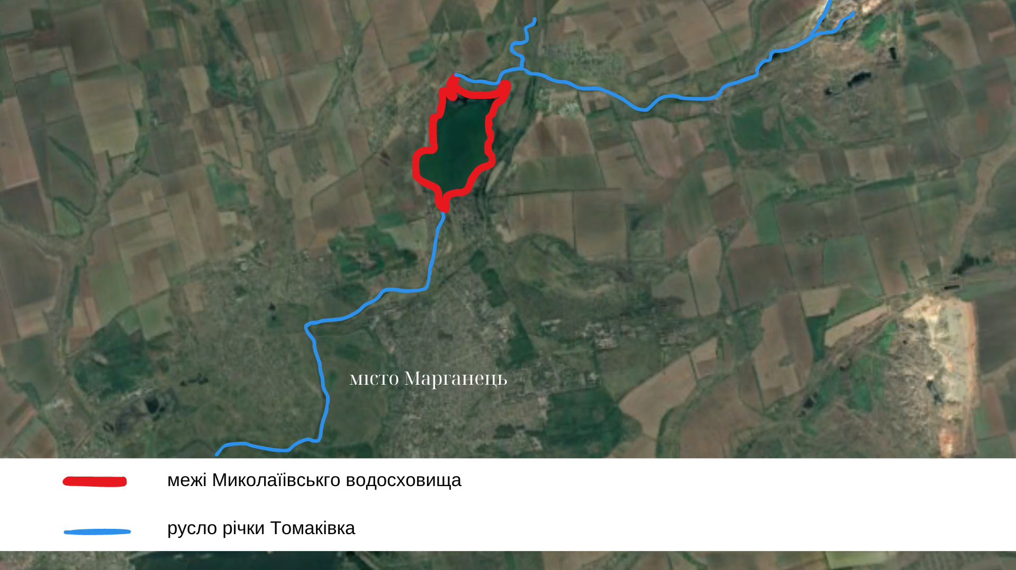
Рис. 1.1. Картосхема Миколаївського водосховища в межах Марганець

Водосховище утворене греблею, розташованої на річці Томаківка. площа водної поверхні складає 5,03 км2. Довжина водосховища становить 3,98 км, максимальна ширина - до 2,61 км, середня – 0,83 км, що було розраховано за допомогою програми Google Earth Pro ( Рис 1.2-1.3).

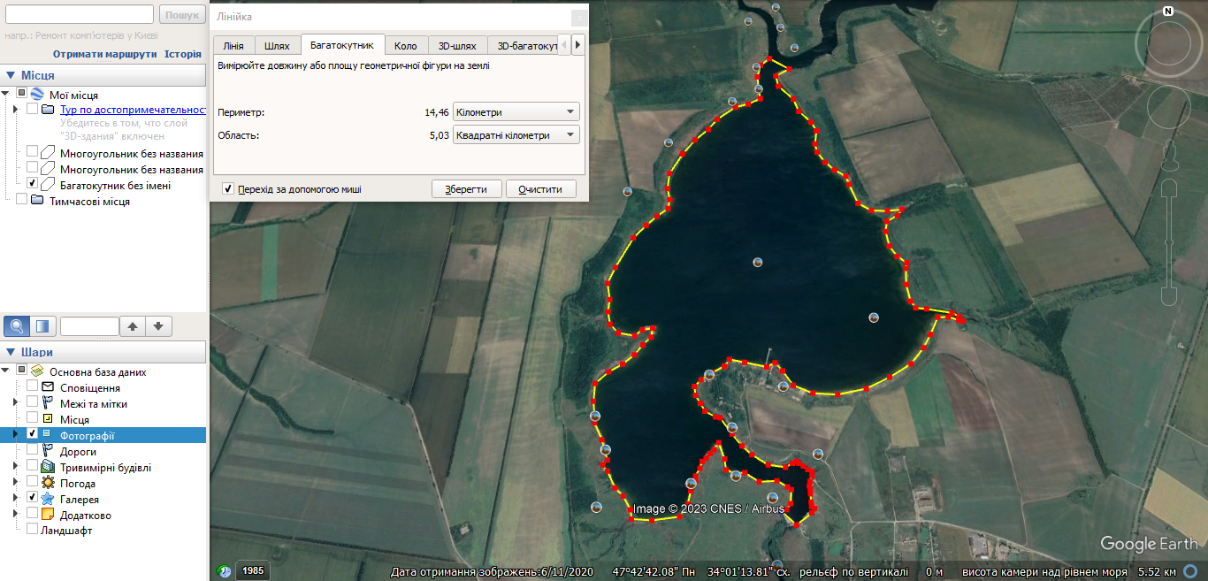
Рис 1.2 Визначення площі водної поверхні Миколаївського водосховища за допомогою програми Google Earth Pro
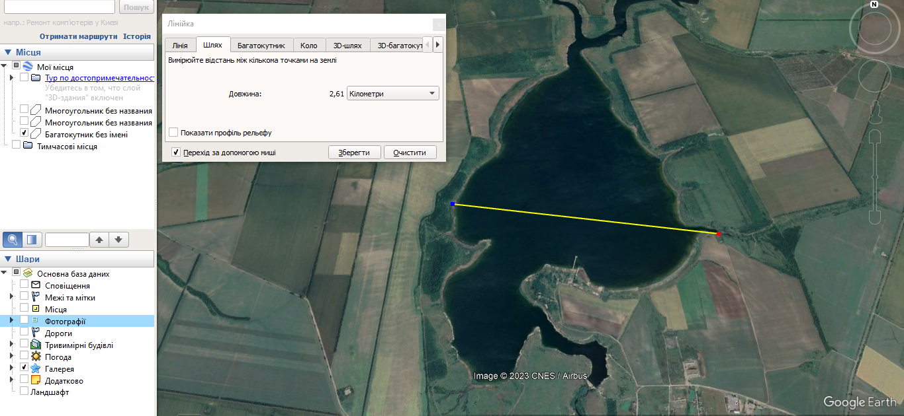
Рис 1.3 Визначення максимальної та середньої ширини Миколаївського водосховища за допомогою програми Google Earth Pro

Під Миколаївським водосховищем, на його дні лежать ґрунти знаменитого Золотого Дна (рис. 1.4). На його березі, приблизно в 15-30 метрах від річища, існують ознаки засолювання ґрунтів - це виділення солей на поверхні ґрунту у вигляді порошковидного нальоту та скупчення рослин-індикаторів засолювання – солянок.

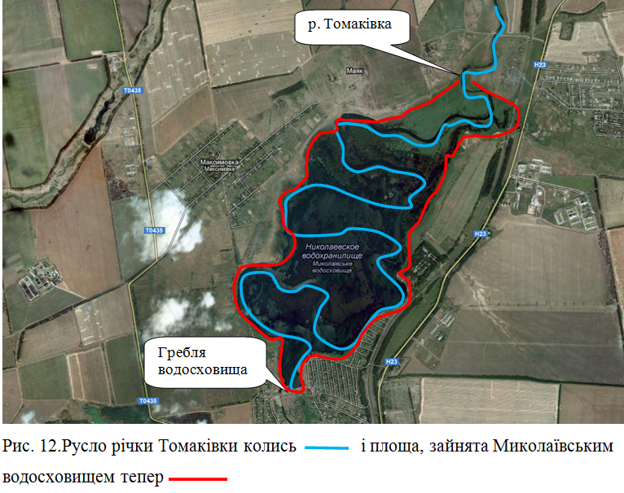
Рис. 1.4 Територія сучасного Миколаївського водосховища [8]

Використовується водосховище для зрошення, рибного господарства, рекреації, а з 2023 року – для водопостачання.

1.1.2. Геологічна будова

У геоструктурному відношенні територія розташована на південному схилі Українського кристалічного масиву, у межах Придніпровського мегаблоку [4].
Акваторія в межах міста Марганець займає площу на неогенових відкладах, а саме на півночі територію верхнього міоцену, верхньо-, середньо- та нижньосарматського підярусу середнього міоцену, тортонського ярусу, тарханський, чокракський, караганський та кінський горизонти (див. рис. 1.5)
Нерозчленовані нижньо-сарматські відклади (N1s1-2) повсюдно представлені сірими, темно-сірими, чорними тонковерствуватими глинами, верствою вапняку-черепашнику, темно-зеленими глинами з великою кількістю черепашичного детриту. Потужність 2-8 м.
Верхньосарматський під’ярус (N1s3) представлений товщею зеленувато-сірих, сірих і жовтувато-сірих вапнистих, ділянками піщаних глин с прошарками жовтувато-білих і світло-сірих мергелів різної потужності. В покрівлі вапнистих глин залягає товща керамзитових глин потужністю 1,5-6,5 м. Потужність верхньосарматської товщі від 2-3 м до 15-25 м.

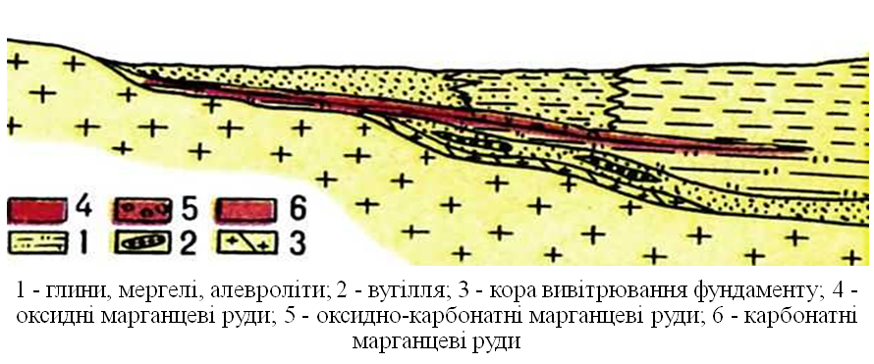
Рис. 1.5 Схематична геологічна карта [3]
Нерозчленовані відклади чокракського горизонту залягають на надрудних керамзитових глинах і характеризуються повсюдним поширенням. Вони представлені зеленувато-сірими і зеленими піщанистими глинами, нерідко бурими включеннями гідроксидів заліза і прошарками вапнякових глин. Потужність відкладів 2-12 м.
Саме через свою геологічну будову територія зазнала значного антропогенного впливу збоку підприємств.

1.1.3. Особливості рельєфу

За геоморфологічним районуванням України територія акваторії в межах міста Марганець знаходиться в межах Східноєвропейської полігенної рівнини, придніпровсько-приазовської області пластово-денудаційних цокольних височин та низовин, південнопридніпровської акумулятивно-денудаційної рівнини на неогенових відкладах і докембрійських породах [4].
Поверхня є степовою хвилясто-рівниною з відмітками від 20м до 80м, розрізаною густою яружно-балочною мережею. Інтегральний коефіцієнт розчленованості рельєфу складає 0,5 - 1,0.
Загалом рельєф є природно-антропогенним.

1.1.4. Кліматичні особливості

На формування клімату даної території впливають наступні фактори: характер макромасштабної циркуляції повітряних мас, широтне положення, як чинник сонячної радіації, та характер підстилаючої поверхні (орографічні умови, рослинність). За агроґрунтовим районуванням досліджувана територія відноситься до Правобережної провінції з помірно континентальним слабо посушливим і посушливим кліматом [4].
Абсолютна мінімальна температура повітря -33°С. Абсолютна максимальна температура повітря +39°С. Тривалість періоду з середньою добовою температурою менше 0°С – 102 дні. Середні дати першого і останнього заморозку – 15/X, 18/IV. Тривалість безморозного періоду 179 днів (табл.1.1.).
У літні місяці вологість зменшується до 30-40%. Кількість днів з вологістю менше 30% складає 39, а з вологістю більше 80% – 96 днів. Дні з вологістю менше 30% вважаються посушливими (табл.1.1).
Таблиця 1.1.
Деякі кліматичні показники досліджуваної території (за МС – Нікополь) [9]
Показники | I | II | III | IV | V |  | VI | VII | VIII | IX | X | XI | XII | Рік
t, ̊С | -4,4 | -3,9 | 1,3 | 9,4 | 16,6 |  | 20,0 | 22,9 | 21,8 | 16,2 | 9,5 | 2,9 | -2,1 | 9,2
опади, мм | 30 | 25 | 24 | 34 |  | 35 | 55 | 49 | 44 | 30 | 30 | 35 | 36 | 430
вологість, % | 86 | 87 | 81 | 66 |  | 61 | 61 | 58 | 59 | 64 | 76 | 85 | 87 | 72

У теплий період опадів випадає значно більше (280мм), чим в холодний (150мм). Зимою опади випадають у вигляді снігу і дощу. Сніговий покрив нестійкий. Зими малосніжні. За зимовий період (ХІ-ІІІ) до 96 днів спостерігається відлига.
Максимальна кількість опадів випадає в першу половину літа. Вони часто носять зливовий характер.

1.2 Причини «цвітіння» води у водосховищі міста Марганець

«Цвітіння» водойми – це комплексне явище, що супроводжується зміною забарвлення води внаслідок масового розмноження (спалаху) фітопланктону. Це явище спостерiгається у вcix типах водойм, природних та штучних, морських (переважно в прибережних районах) чи континентальних. В зарубіжній літературі це явище називається шкідливим «цвітінням» водоростей (harmful algal bloom). Цьому сприяє збiльшення евтрофікації водойм [5].
Основними антропогенними факторами, які призводять до «цвітіння» є:
- недотримання режиму господарської діяльності в прибережних захисних смугах;
- надлишок стічних вод міст, промислових та аграрних підприємств, які містять сполуки нітрогену, фосфору, заліза, кремнію та органічних речовин;
- використання в сільськогосподарському виробництві мінеральних та органічних добрив, пральних засобів сприяє забрудненню фосфором.
Одним із найбільш надійних критеріїв для діагностики природної і антропогенної евтрофікації виступає швидкість її розвитку. Розвиток природної евтрофікації водойм займає сотні років, а антропогенної обмежується кількома роками чи, у кращому випадку, десятиліттями [6].
Цвітіння води, перш за все, є наслідком впливу діяльності людини, а саме – потрапляння у водойму значної кількості органічних і біогенних речовин. Безумовно, на розмноження і розвиток синьо-зелених водоростей впливають екологічні умови, серед яких: метеокліматичні – швидкість вітру, температура середовища, інтенсивність сонячного випромінювання, опади; гідрологічні – прозорість води, швидкість течії; біологічні – водяна рослинність та ін.

Таблиця 1.1
Фізико-хімічні фактори навколишнього середовища, що впливають на розвиток синьо-зелених мікроводоростей та утворення «цвітіння»
Фактори | Вплив
Фізичні фактори
Температура | Температура > 15 C сприяє зростанню мікроводоростей. Багато видів мають температурний оптимум > 20 C.
Світло | Більшість родів синьо-зелених водоростей віддають перевагу/переносять інтенсивне світло. Деякі види пристосовані до тіні.
Швидкість течії | Більшість представників мікроводоросте віддіють перевагу  малопроточним водоймам
Водообмін | Слабкий водообмін спричиняє спалах розвитку синьо-зелених мікроводоростей.
Хімічні фактори
Основні біогенні  елементи (N і P) | Підвищення вмісту цих елементів у водоймі призводить до масового розмноження мікроводоростей, у тому числі й азотфіксуючих представників.
Fe та інші метали | Fe необхідний для фотосинтезу, фіксації N та є одним із лімітуючи факторів. Наявність інших металів ( Cu, Mo, Zn, Co) сприяють розвитку мікроводоростей, але не є лімітуючими факторами.
Солоність | Деякі преставники (наприклад, Microcystis, Anabaena) не розвиваються в солоних водоймах. Представники роду Nodularia розвиваються в солоних водойма

Фактори, які сприяють розвитку «цвітіння»:
- проточність води;
- висока температура води (23–32^{о}С),
- значна концентрація біогенних елементів (азоту, фосфору, калію).;
- вітер.
Проточність води. Миколаївському водосховищу властива невелика проточність (не більше 1,3–1,5 см/с), водообмін не перевищує 2–3 рази протягом року. У зв’язку з цим та внаслідок морфометрії, водосховище є дуже замуленим (понад 56 % акваторії), товщина донних відкладів коливається в межах від 0,1 м до 0,4 м.
Велика кількість органічних речовин у донних відкладеннях під час підвищення температури води спричиняє зниження концентрації розчиненого кисню у воді, що призводить до щорічної задухи риб на водосховищі [2]. Подібні задухи риб були зафіксовані в межах міста Марганець влітку 2023 року.
Висока температура води. За нашими дослідженнями температура води в Миколаївському водосховищі змінювалась з червня до вересня від 21 до 35^{о}С. Максимальні значення температури води були зареєстровані у другій декаді липня і першій декаді серпня досягали 30–33^{о}С (рис. 1.6). Показники перманганатної окиснюваності, які свідчать про наявність у воді органічної речовини, досягали влітку 32 мг О/л при нормі 10–15мг О/л. Саме у цей період у Миколаївському водосховищі спостерігалися явища задухи у риб.

Рис. 1.6 Динаміка температурного режиму Миколаївського водосховища в місті Марганець, 2023 р.

Концентрація біогенних елементів. Надходження у Миколаївське водосховище органічних речовин і мінеральних солей із стічними водами підприємств призводить до поширення і збільшення кількості видів хлорококових і синьозелених водоростей, що властиво для водойм із високою евтрофікацією [6].
Під час співпраці еколого-натуралістичного центру з Національним технічним університетом України КПІ ім. ІГОРЯ СІКОРСЬКОГО та лабораторії іонного обміну та адсорбції ХТФ, було досліджено хімічні показники води з Миколаївського водосховища (табл. 1.2).
Таблиця 1.2
Результати аналізу проб води з Миколаївського водосховища (водопровід)
Найменування показника | Значення показника
 | фактичне | за ДСАНПІН 2.2.4-171-10*
pH | 7,68 | 6,5-8,5
Жорсткість загальна, мг-екв/дм³ | 25,800 | <7
Марганець, мг/дм³ | 0,412 | <0,05
Хлориди, мг/дм³ | 326,00 | <250
Нітрати, мг/дм³ | 18,00 | <50
Сухий залишок, мг/дм³ | 2 520,00 | <1000
Фториди, мг/дм3 | 6,100 | <0,7 (1,5)

За цими даними можна спостерігати надмірні концентрації марганцю, фторидів і хлоридів у воді. Крім того, загальна жорсткість та сухий залишок перебільшують встановлені норми для використання води у питному режимі.
Вітер. Великий вплив на розподіл водоростей має вітер, який здатен зміщувати зону з найбільшим «цвітінням» у будь-який бік. Переважання у липні–серпні над Миколаївським водосховищем північно-західного і західного вітру зумовлює те, що більший розвиток водоростей спостерігається біля його східного берега та було досліджено за допомогою програми sentinel-hub, де червоним кольором позначено розвиток водоростей в межах Миколаївського водосховища (рис 1.7).
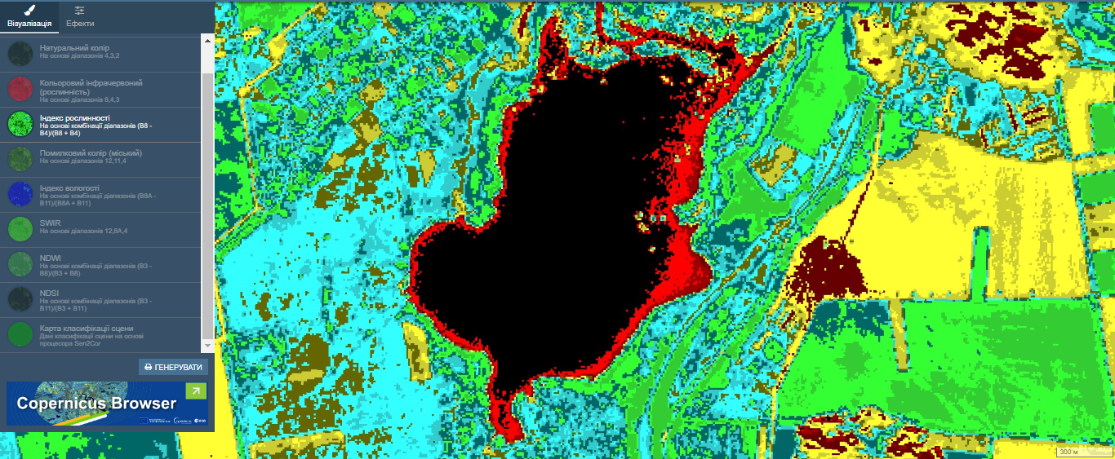
Рис 1.7 Визначення активного розвитку водоростей в межах Миколаївського водосховища за допомогою програми sentinel-hub

Щорічно по всьому руслу відбувається, як правило, два спалахи «цвітіння» води: весняне та літньо-осіннє − синьозеленими водоростями (роду Microcystis). У літній період «цвітіння» води може спостерігатися на 70-83 % площі дзеркала водойми, так 17 серпня 2023 року, на поверхні водойми спостерігалося цвітіння майже на 100% площі акваторії (рис. 1.8-1.10).

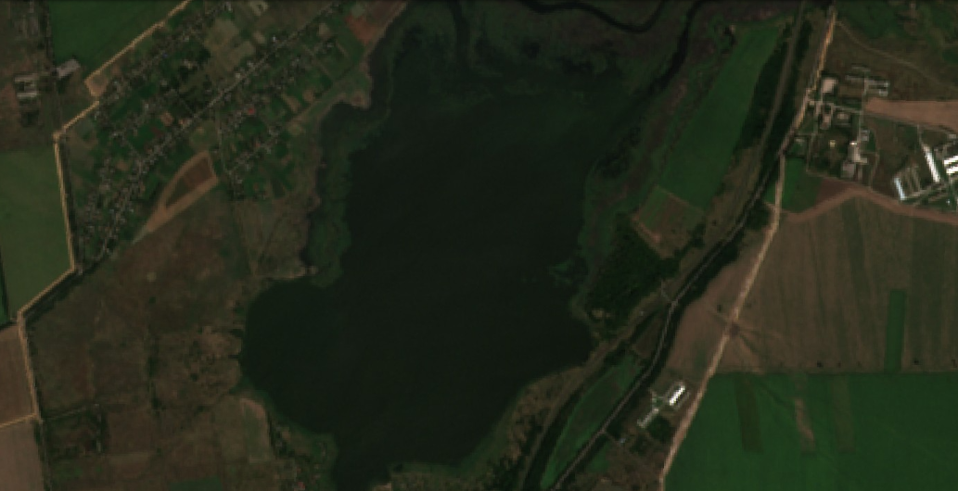
Рис. 1.8 Космознімок явища «цвітіння» Миколаївського водосховища в межах міста Марганець

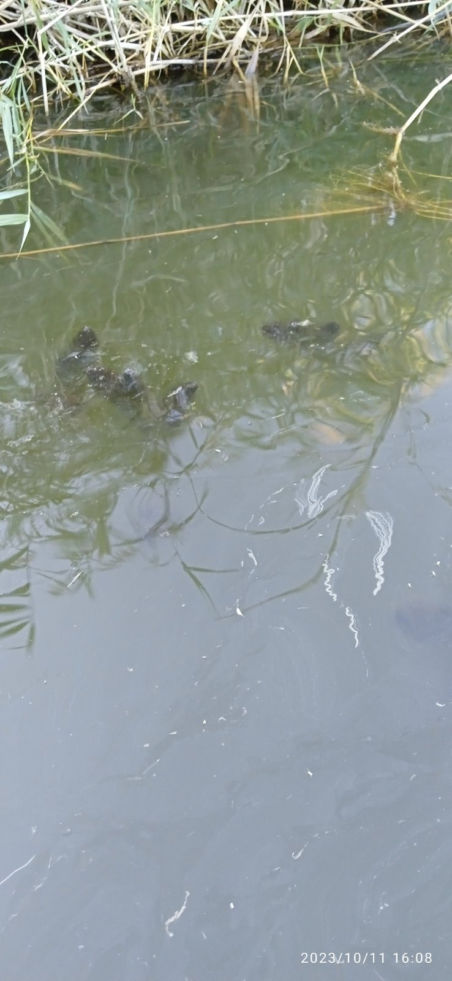
Рис 1.9 Цвітіння Миколаївського водосховища

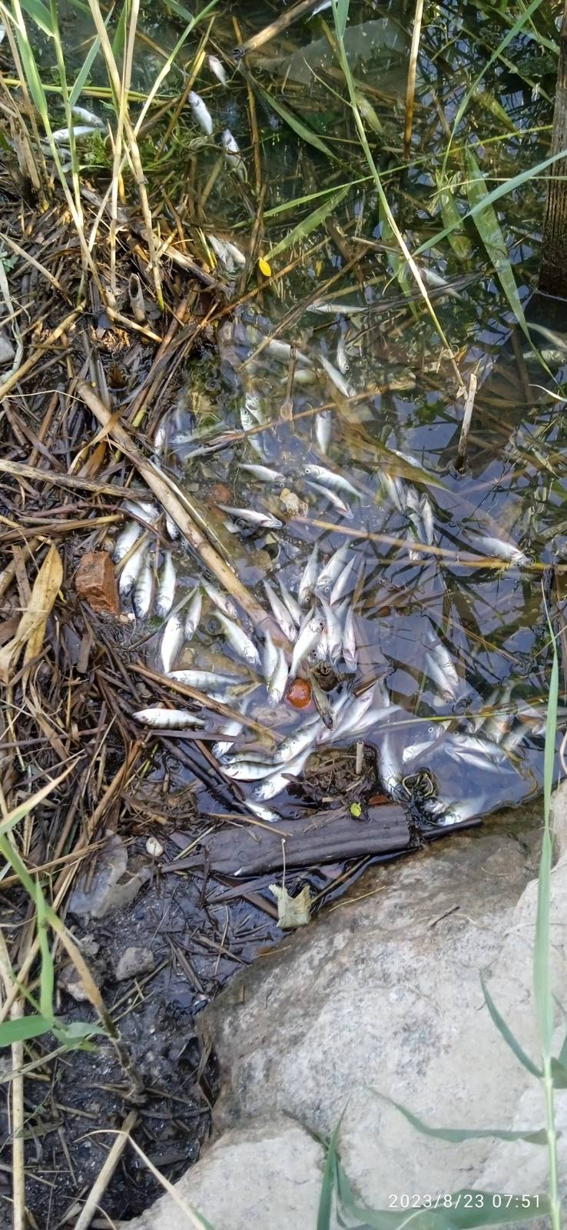
Рис 1.10 Задуха риб в межах Миколаївського водосховища

Під час інтенсивного «цвітіння» вода у водосховищі стає непридатною для питного водопостачання. Після відмирання водоростей і в процесі їх гниття у воді річки різко зменшується вміст розчиненого кисню, зростає забруднення біогенними речовинами, що значно погіршує якість води. Крім цього, синьозелені водорості (Microcystis) виділяють токсини, які негативно впливають на процеси природного самоочищення водойм, а також ведуть до загибелі гідробіонтів та масових задух риб у водоймі.
Зменшення кількості водоростей відбулося лише зі зниженням температури повітря і води, яке почалося з жовтня.

РОЗДІЛ 2. MICROCYSTIS, ЯК ОСНОВНИЙ ЗБУДНИК ЦВІТІННЯ МИКОЛАЇВСЬКОГО ВОДОСХОВИЩА В МЕЖАХ МІСТА МАРГАНЕЦЬ

Під час дослідження Миколаївського водосховища нами було обрано 2 основні точки спостереження та відбору зразків води, які знаходяться на відстані 1,16 км, перша точка знаходиться неподалік від зони відпочинку, друга – в зоні вилову риби (див. рис. 2.1).

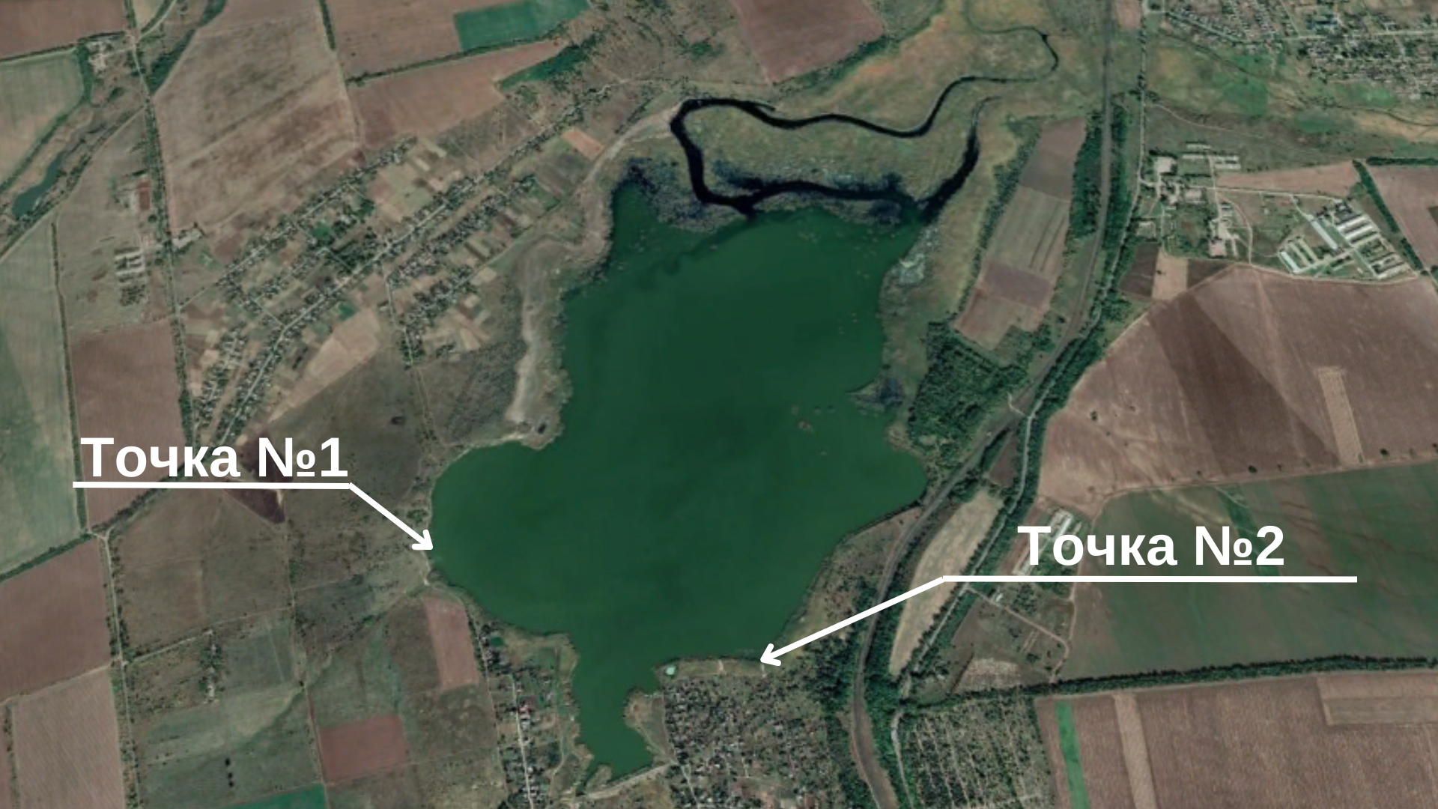
Рис. 2.1. Картосхема точок відбору води для дослідження

На обраних точках провели весняне та літнє обстеження щодо виявлення «цвітіння». Масовий розвиток синьо-зелених водоростей був зафіксований з 21.07.2023 р. по 08.09.2023 р. Згідно рекомендацій було відібрано проби води та в лабораторії еколого-натуралістичного центру за допомогою мікроскопів із збільшуванням 600-800х було визначено види-домінанти, що масово розвинулись на обраних ділянках та спричинили зміну забарвлення води. Було виявлено збудника «цвітіння» водойми - представника фотосинтезуючих ціанобактерій – Microcystis aeruginosa та Microcystis wesenbergii.

2.1. Характеристика Microcystis aeruginosa

Microcystis aeruginosa - це цианобактерія, яка належить до роду Microcystis. Ця бактерія є одноклітинною, синьо-зеленою водоростю, яка часто утворює великі колонії у водоймах.

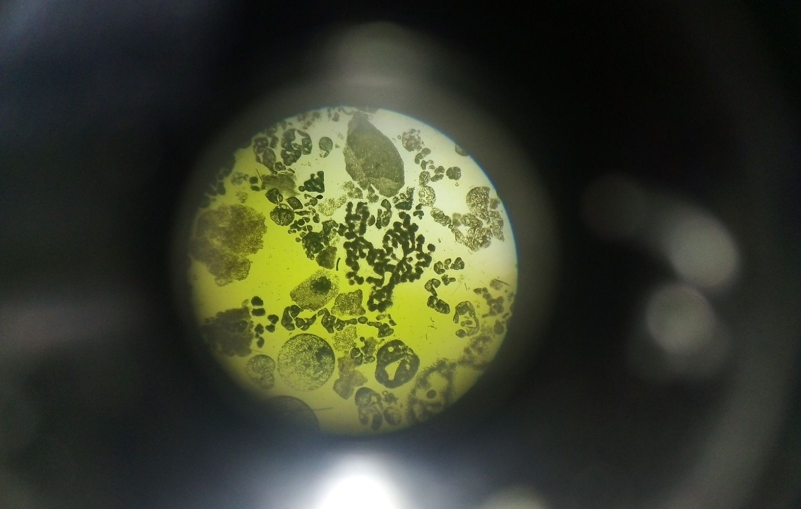
Рис. 2.2. Мікроцистис синьовато-зелений – (Microcystis aeruginosae)

Наукова класифікація Microcystis aeruginosa:
Відділ: Синьо-зелені водорості (Cyanophyta)
Клас: Хроококові (Chroococcophyceae)
Порядок : Хроококові (Chroococcales)
Родина: Мікроцистієві (Microcystsidaceae)
Рід: Мікроцистіс (Microcystis)
Вид: Мікроцистис синьоватозелений – (Microcystis aeruginosae)
Мікроцистис синьоватозелений (Microcystis aeruginosae) відноситься до надцарства Прокаріоти (доядерні організми), царства Дроб’янки, що зумовлює їх своєрідні особливості будови та способу життя.
Форма та розмір: Microcystis aeruginosa має сферичну або овальну форму, іноді з легким стисканням. Розмір клітин може коливатися, але зазвичай становить кілька мікрометрів.
Колонії: Ця бактерія часто утворює великі колонії, які можуть бути видимі навіть неозброєним оком. Колонії мають тенденцію до збереження своєї форми і можуть виглядати як кульки чи групи.
Колір: Вона забарвлює воду у синьо-зелений відтінок, що є результатом виробництва фікобіліну та інших пігментів.
Умови зростання: Microcystis aeruginosa зазвичай росте в прісних водоймах, де можуть бути високі концентрації поживних речовин, таких як фосфор та азот.
Токсичність: Деякі штами Microcystis aeruginosa можуть бути токсичними, виробляючи різні типи токсинів, включаючи мікроцистини, які можуть бути шкідливими для тварин та людей.

2.2. Характеристика Microcystis wesenbergii

Microcystis wesenbergii входить до складу ціанобактерій, які відносяться до царства Bacteria. Ціанобактерії відзначаються присутністю фотосинтетичних пігментів та здатністю виробляти кисень під час фотосинтезу.
Наукова класифікація Microcystis wesenbergii:
Відділ: Синьо-зелені водорості (Cyanophyta)
Клас: Хроококові (Chroococcophyceae)
Порядок : Хроококові (Chroococcales)
Родина: Мікроцистієві (Microcystsidaceae)
Рід: Мікроцистіс (Microcystis)
Вид: Мікроцистис синьоватозелений – (Microcystis Wesenbergii)

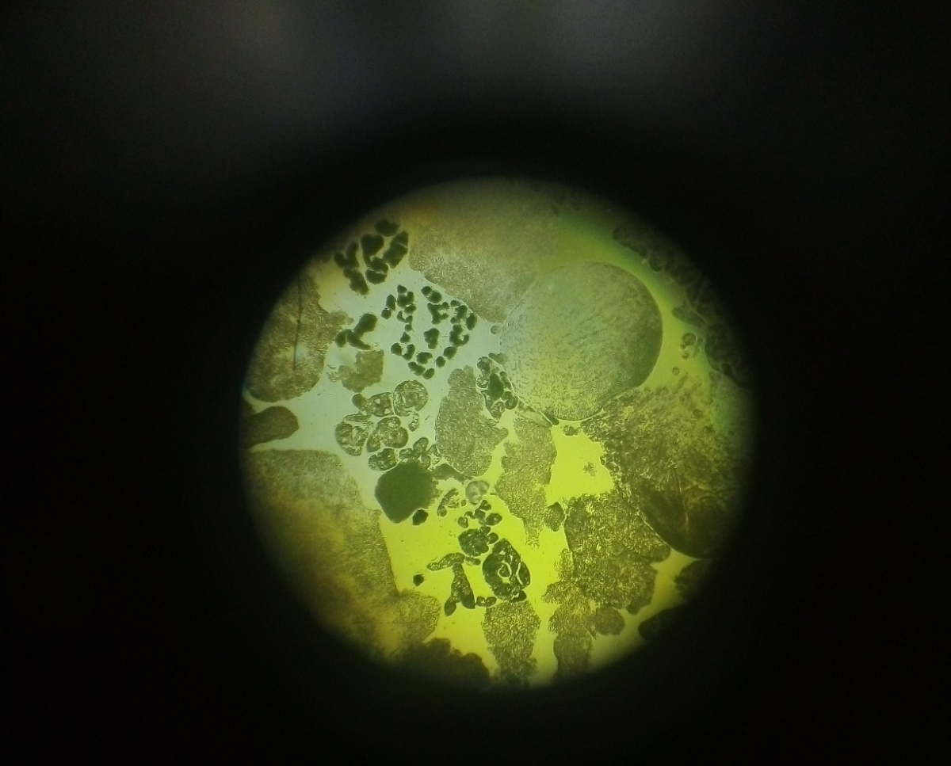
Рис. 2.3 Мікроцистис синьовато-зелений – (Microcystis wesenbergii)

Форма та розмір: Microcystis wesenbergii можуть варіювати від декількох до кількох десятків мікрометрів. Зазвичай зустрічаються в прісних водоймах, таких як ставки, озера та річки.
Колонії: Колонії Microcystis wesenbergii можуть використовувати форму гломерул, плівок або мас.
Гломерули - це кулеподібні агрегати клітин, які можуть об'єднуватися в компактні структури.
Плівки - тонкі шари клітин, що розташовуються на поверхні води.
Колір: Microcystis wesenbergii, як і інші ціанобактерії, зазвичай зелений або Синьо-Зелений, колір пов'язаний з присутністю фотосинтетичних пігментів, зокрема хлорофілу, який використовується для захоплення світла.
Умови зростання: зазвичай росте в прісних водоймах, де можуть бути високі концентрації поживних речовин, таких як фосфор та азот.
Токсичність: Microcystis wesenbergii, як і багато інших видів ціанобактерій, може бути токсичним, продукуючи різні класи токсинів. Головний клас токсинів, який часто асоціюється з ціанобактеріями, включає мікроцистини.

2.3. Наслідки наявності Microcystis у водоймі

Інтенсивне «цвітіння» супроводжується виділенням метаболітів, що шкодить водно-прибережним рослинам, а також погіршує кисневий режим. Через створення плівки із мікроводоростей на поверхні водойм, відбувається перешкоджання природньому проходженню обмінних процесів між водною товщею та повітрям, використання доступного кисню на життєдіяльність водоростевої маси, що розвинулась у великій кількості [6].
Токсичність для людей та тварин. Деяких представники синьо-зелених мікроводоростей продукують токсини. Кожний токсин має певні специфічні властивості, включаючи ушкодження печінки, нейротоксичність і утворення пухлин. Гострими симптомами є розлади шлунковокишкового тракту, лихоманка, подразнення шкіри, вух, очей, горла та дихальних шляхів. Вони добре розчинні у воді, безбарвні, не мають запаху, досить стійкі (термічно не руйнуються), що сприяє їхньому накопиченню у воді та передачі по трофічних ланцюгах. У більшості синьо-зелених мікроводоростей активне 18 утворення токсинів відбувається за рН середовища 8,5 – 10,0 і температурі води в 25 – 28°С. Токсини водоростей зберігають свою активність у водному середовищі протягом 20-ти діб [6].
Людина та тварини можуть піддатися негативній дії цих токсинів при купанні у цій воді або використовуючи цю воду для інших потреб. Найгірші наслідки для здоров’я виникають при потраплянні до організму людини.
Прояви отруєння, викликаного токсинами Microcystis aeruginosae залежать від виду токсину та пов’язаної з водою дією (споживання для пиття, контакт із шкірою). Симптоми: подразнення шкіри, запаморочення, діарея, блювання, підвищена температура тіла, головний біль, біль у м’язах, ушкодження печінки. Часто розвивається алергічна реакція організму: астма, подразнення очей, висип і пухирці навколо рота і очей.
Нейротоксини порушують нервово-м’язову передачу. Під дією токсину в організмі людини починаються неконтрольовані м'язові скорочення (судоми і контрактури). У період між судомами розслаблення м'язів не відбувається. Спазми м'язів призводять до утруднення або повного припинення функцій дихання, ковтання, дефекації і сечовипускання, розладу кровообігу і розвитку застійних явищ у внутрішніх органах, порушення серцевої діяльності. Найбільш частою причиною смерті є асфіксія внаслідок спазму дихальних м'язів, голосової щілини і діафрагми, на другому місці - параліч серцевого м'яза
Тварини, птахи та риба також отримують отруєння при значній кількості ціанобактерій у воді. Цвітіння води зумовлює замор гідробіонтов, тому що Мікроцистис синьоватозелений (Microcystis aeruginosae) поглинає Оксиген з води, що регулярно спричиняє замори риби. Загибла риба спливає на поверхню води і, розкладаючись, надає повітрю над річкою специфічного неприємного запаху.
Проблеми з водопостачанням. Наявність Microcystis у воді може створювати проблеми з водопостачанням, оскільки токсини можуть забруднювати воду, що призводить до необхідності додаткового очищення води перед використанням її на господарствах або для пиття.
Зміни в екосистемі. Ріст Microcystis може впливати на екосистему водойми, конкуруючи з іншими видами рослин і водоростей. Високий ріст ціанобактерій може призвести до змін в рівновазі різних видів у воді.
Вплив на рибу. Токсини, вироблені Microcystis, можуть впливати на рибу в водоймі. Риба може накопичувати токсини, що може впливати на її здоров'я та безпеку споживання для людей, які споживають таку рибу.
Економічні втрати. Забруднення водойми Microcystis може призвести до економічних втрат, зокрема у сфері рибальства та туризму. Водойми, які забруднені ціанобактеріями, можуть стати менш привабливими для рибалки та розваг.
Загроза для інших водних організмів. Microcystis може конкурувати з іншими водними організмами, викликаючи зміни в складі та розподілі видів у водоймі.

РОЗДІЛ 3. УНИКНЕННЯ ЯВИЩ «ЦВІТІННЯ» У РІЧЦІ РЕВУН

Способи, які застосовують для боротьби з евтрофікацією водойм та її наслідком – «цвітінням», можна умовно поділити на дві групи:
- перша – профілактичні заходи;
- друга – регулюючі заходи.
До профілактичних заходів відноситься повне припинення скидів у водойму неочищених та умовно очищених стічних вод промислових підприємств, аграрних коплексів, побутових стоків. Для пригнічення масового розвитку синьо-зелених мікроводоростей застосовують такі регулюючі заходи (способи): механічні, фізико-хімічні, екологічні та біологічні.
Серед цих способів попередження масового розвитку фітопланктону найбільш ефективними є біологічні та екологічні, оскільки вони дозволяють позбутись причин, а не наслідків «цвітіння» водойми. Типовий шлях подолання евтрофікації – зниження фосфорного навантаження на водойми. Однак цей шлях, як правило, важко здійснити: джерела фосфорних сполук не локалізовані, численні, різнорідні і пов'язані з такими сторонами людської діяльності, обмеження яких вимагає зміни способу життя людей [17].
Механічні способи Аерація – це процес насичення води киснем, що відбувається шляхом пропускання повітря через водне середовище. Аерація застосовується в процесі очищення стічних вод.
Не менш важливим заходом регулювання «цвітіння» водойм є зниження токсичної дії забруднених донних ґрунтів, який можливо проводити шляхом виїмки або захоронення (екранування) донних відкладів. Внаслідок значного забруднення поверхневого шару донних ґрунтів проводять їх виїмку. Недоліками данного методу є можливе порушення екосистеми водойми, застаріла техніка, великі енерго та трудові ресурси.
Фізико-хімічні методи Альгіциди – це хімічні препарати з групи гербіцидів, призначені для боротьби з «цвітінням» водойм і утворенням водоростей. Приклади таких сполук: сульфат міді, солі заліза, солі аміну і хлорид «бензалконію». Це хімічні речовини, які за кілька днів вбивають будь-які форми водоростей і запобігають їх появу протягом 1-2 місяців, тобто є досить ефективні. Застосування альгіцидів, таких як сульфат міді ефективно зменшує часові концентрації синьо-зелених мікроводоростей (Boyd & Tucker 1998). Однак альгіциди застосовувати дорого, вони не контролюють першопричину проблеми і несуть ризик для людей, худоби та дикої природи, крім того, що завдають шкоди різноманітним нецільовим водним організмам. Використання альгіцидів можливе тільки у водоймах, не призначених для господарсько-питного або рибогосподарського застосування, а також у системах зворотного водопостачання. Доцільно використовувати альгіциди лише для боротьби з «цвітінням» в басейнах і штучних водоймах, створених з естетичною ціллю (водойми в парках).
Ультразвукова технологія була розроблена для контролю «цвітіння» водоростей. Ця ультразвукова система створює звуковий бар’єр на верхніх шарах води для контролю росту ціанобактерій.
Синьо-зелені мікроводорості мають газові везикули, що забезпечують їм вертикальну міграцію. Вони прямують до поверхні води, щоб поглинати сонячне світло для фотосинтезу, а на дно – для поживних речовин.
Ультразвукові звукові хвилі створюють звуковий шар у верхньому шарі води, який впливає на регулювання плавучості водоростей, фіксуючи їх у товщі води.
Через нестачу сонячного світла та поживних речовин водорості опускаються на дно водойми, де врешті-решт гинуть і розкладаються.
Для підтримання екологічного балансу система не повністю ліквідує водорості. Це зменшує їх до 90%. Таким чином, водну екосистему можна безпечно відновити, зменшуючи та контролюючи здоровий рівень ціанобактерій.
Біологічні методи Біологічна меліорація водойм – система заходів, спрямованих на поліпшення якостей водного середовища за допомогою водних організмів (гідробіонтів). Принцип базується на властивості окремих видів водних рослин і тварин вилучати з води різноманітні речовини та мікроорганізми, очищати від органічних залишків піщані пляжі, прискорювати деевтрофікацію водойм тощо. Це відбувається через стимулювання життєдіяльності організмів-меліораторів, що досягається створенням оптимальних умов для збільшення в разі потреби їхньої чисельності. Для зменшення «цвітіння» водойм використовують такі види риб: білого товстолоба, гібриду білого та строкатого товстолоба, щуки, судака, а також білого амура. Ці види риб харчуються водною рослинністю і водоростями, що суттєво зменшує чисельність зелених, синьо-зелених та інших водоростей. Тобто якщо у водоймі мешкає достатня кількість рослиноїдних видів риб якість води значно покращується. При цьому риби не отруюються токсинами та не накопичують їх у своєму тiлi й не гинуть, якщо «цвiтiння» води не переходить певних меж. Використання рослиноїдних риб характеризується мінімальними затратами на вирощування, що свідчить про доцільність біологічної меліорації водойм з метою нормування використання біотопу для управління динамікою структури альгофлори, а й одержання в результаті якісної рибної продукції низької собівартості. Цей метод регулювання типу «цвітіння» застосовується для рекреаційних водойм, для водойм-охолоджувачів, для водойм питного і комплексного призначення. Основний недолік – тривалість вирощування риби.
Останніми роками питання цвітіння води та шкоду його для довкілля і здоров’я людини активно піднімаються в рамках екологічних акцій та інформаційних кампаній.
Отже, кожен з нас може зробити свій внесок у зменшення цвітіння води – обрати пральні та миючі засоби, що не містять сполуки фосфору.

ВИСНОВКИ

Масштаб явища «цвітіння» водойм визначає велика сукупність чинників.
«Цвітіння» водойми, в свою чергу, запускає ланцюжок наслідків, які несприятливо впливають на існування природних екосистем та на здоров’я населення.
- Під час дослідження водосховища, на обраних ділянках було проведено весняне та літнє обстеження щодо виявлення «цвітіння» води.
- В межах акваторії Миколаївського водосховища спостерігається складна екологічна ситуація. А саме розташування її межах шламовідстійників марганцевої руди. Забруднення твердими побутовими відходами.
- Масовий розвиток синьо-зелених водоростей був зафіксований з 21.07.2023 р. по 08.09.2023 р.
- Визначено види-домінанти, що масово розвинулись на обраних ділянках та спричинили зміну забарвлення води – представники фотосинтезуючих ціанобактерій – Microcystis aeruginosa і Microcystis wesenbergii.
- Задля популяризації отриманих в рамках проекту результатів оформлено відеоролик, який викладено на сайті та офіційних сторінках закладу.

СПИСОК ВИКОРИСТАНИХ ДЖЕРЕЛ

1. Грезе В. Н. Природа Української ССР. Моря та внутрішні води / Київ.: Наукова думка, 1987. 224 с.
2. Гриб Й.В. Екологічні сукцесії мілководь і придаткової мережі дніпровських водосховищ (типізація, управління) // ISSN 2078-2357. Наукові записки Тернопільськог національного педагогічного університету імені Володимира Гнатюка. Серія: Біологія. Спеціальний випуск: Гідроекологія. 2010. № 2 (43) С. 119-123
3. Карти України. URL: http://geomap.land.kiev.ua
4. Машковський Н. І. Гідрологічний режим Дніпра в умовах зарегулювання стоку / Київ: Наук. думка, 1967. 387 с.
5. Оксіюк О.П. Мікрофітобентос Каховського водосховища в сучасний період / О.П. Оксіюк, О.А. Давидов, Ю.Г. Карпезо // ISSN 2078-2357. Наукові записки Тернопільського національного педагогічного університету імені Володимира Гнатюка. Серія: Біологія. Спеціальний випуск: Гідроекологія. 2010. № 2 (43) С. 377-379.
6. Офіційний сайт міста Марганець «Генеральний план міста Марганець. Пояснювальна записка» URL: marganets-rada.dp.ua/file/20%2008%2013/Poyasnuv%20do%20gen%20 planu.doc
7. Офіційний сайт NASA/ супутник Terra URL: https://terra.nasa.gov/.

ДОДАТКИ

Додаток А

Загальні види Миколаївського водосховища
